# Sommario

Sommario 1

1. Stack Tracer 2

a. Funzionalità 2

b. Descrizione 2

c. Modalità d’uso 2

2. Diagramma Entity Relationship 2

3. Diagramma delle Classi 3

1. Application Logic 3

2. Domain Logic 4

# Stack Tracer

## Funzionalità

Questo programma permette di salvare su un database uno stack trace, con tutte le informazioni necessarie per esaminare il comportamento di un software di terze parti durante l’esecuzione di quest’ultimo.

## Descrizione

Lo Stack Tracer si presenta come due differenti macro aree, ***Domain Logic*** e ***Application Logic****.* Usa un pattern di “Data Access Object” (un antenato del Model-View-Controller)

## Modalità d’uso

Nell’ area di ***Domain Logic*** sono contenuti i modelli, le query, ed i metodi che interagiscono con il DataBase per salvare gli eventi interessati. Nella ***Application Logic***, invece, viene catturato lo stack tracer. Quindi viene inviato al database. ed è proprio quest’area che viene richiamata in un software di terze parti.

# Diagramma Entity Relationship

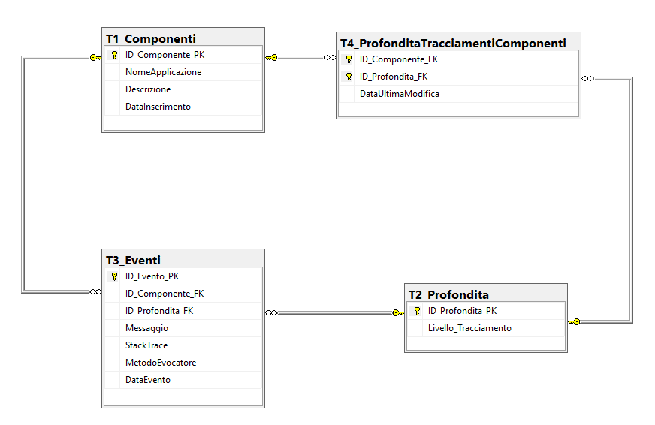

# Diagramma delle Classi

## Application Logic

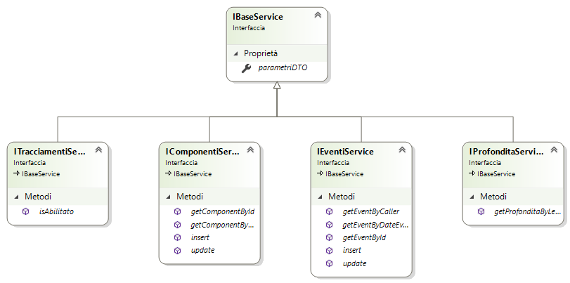

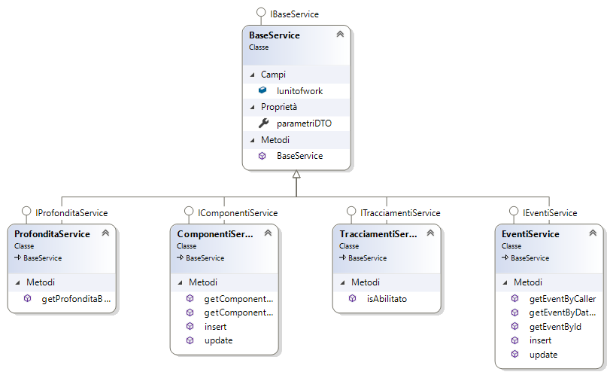

## Domain Logic

